객체지향프로그래밍응용 기말프로젝트 컴퓨터소프트웨어공학과 2-YA 20202296 전채린

1. 문서화

Table 명세서

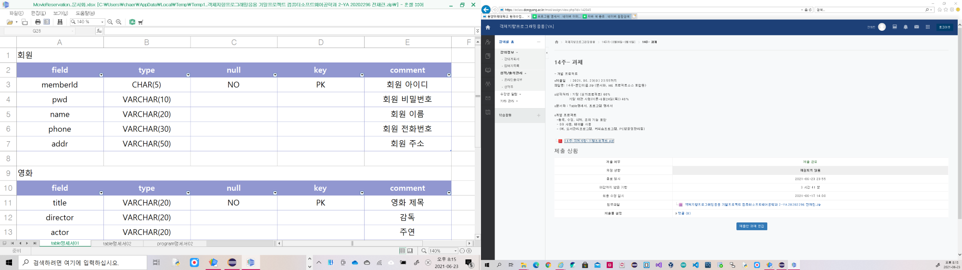

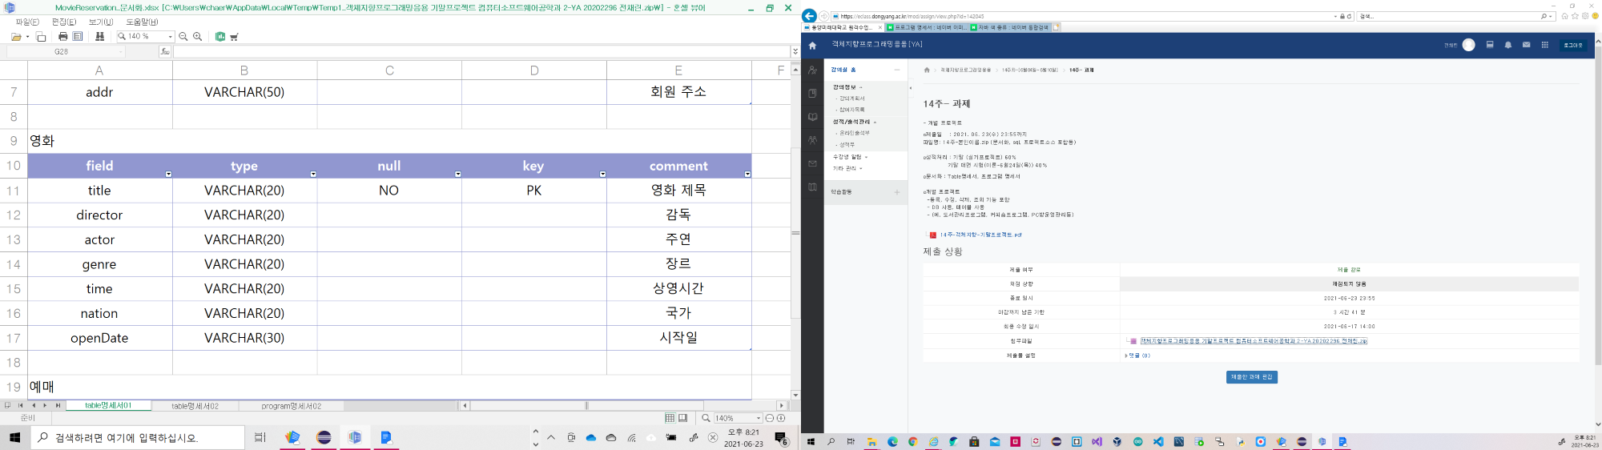

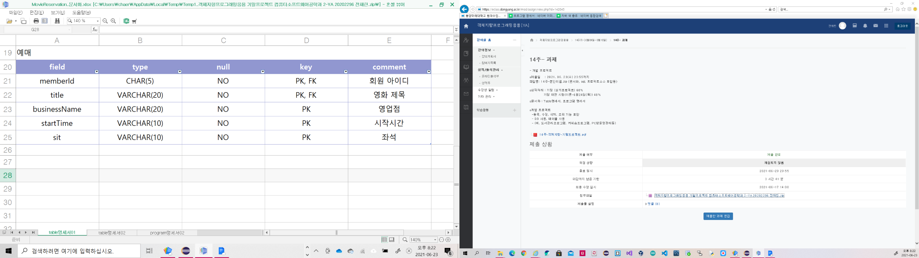

ER-Win 테이블 명세서

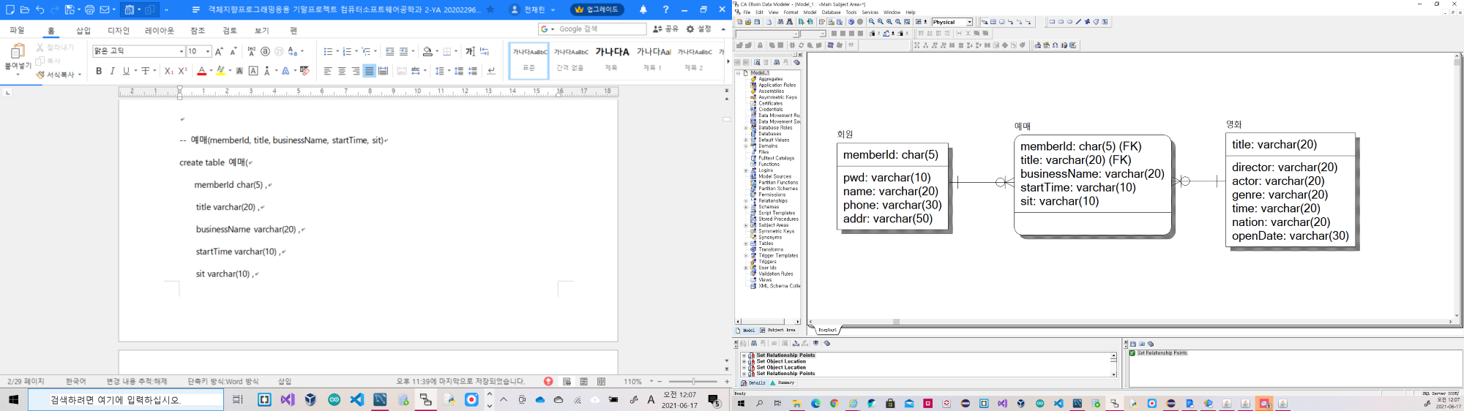

프로그램 명세서

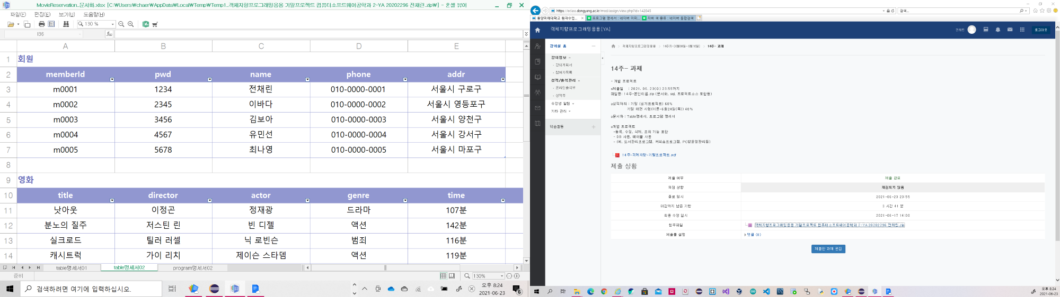

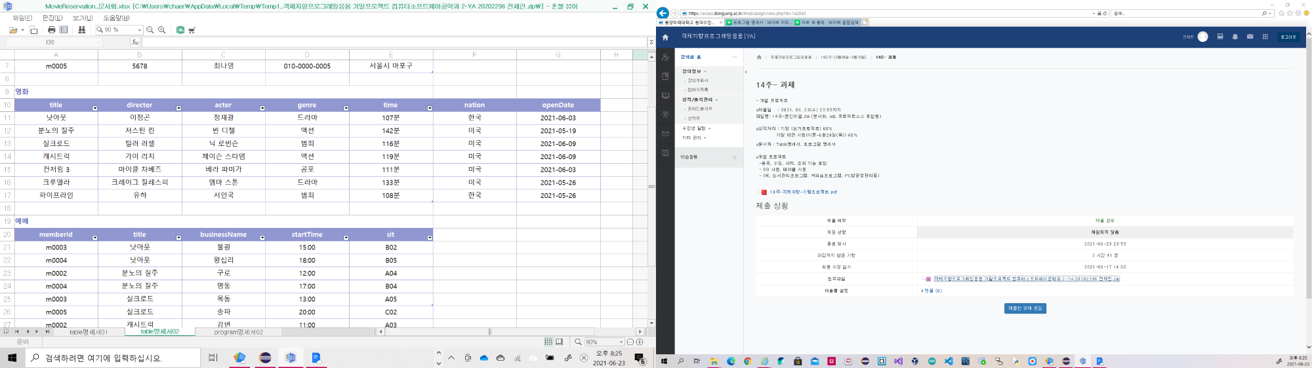

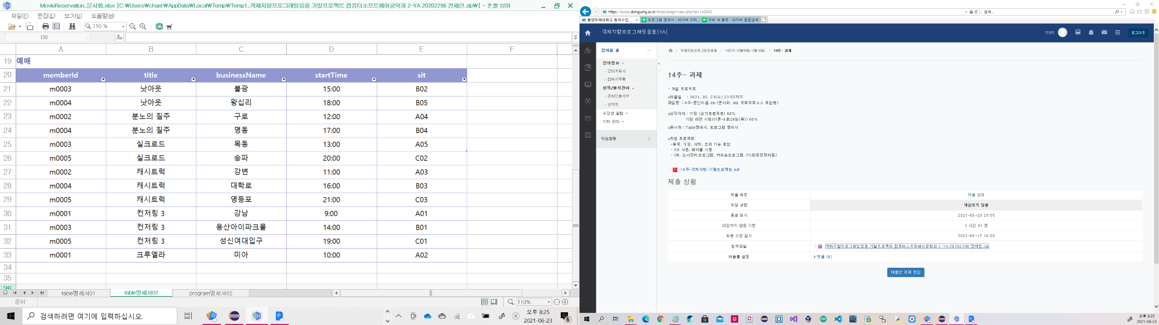

2. SQL

소스코드

-- (MovieReservation.sql)

/* 영화 예매 프로그램 */

-- 회원(memberId, pwd, name, phone, addr)

-- 영화(title, director, actor, genre, time, nation, openDate)

-- 예매(memberId, title, businessName, startTime, sit)

-- moviedb 사용

use moviedb;

-- 테이블 삭제

drop table 예매;

drop table 영화;

drop table 회원;

-- 테이블 생성

-- 회원(memberId, pwd, name, phone, addr)

create table 회원(

memberId char(5) not null,

pwd varchar(10) ,

name varchar(20) ,

phone varchar(30) ,

addr varchar(50) ,

primary key(memberId)

);

-- 영화(title, director, actor, genre, time, nation, openDate)

create table 영화(

title varchar(20) not null,

director varchar(20) ,

actor varchar(20) ,

genre varchar(20) ,

time varchar(20) ,

nation varchar(20) ,

openDate varchar(30) ,

primary key(title)

);

-- 예매(memberId, title, businessName, startTime, sit)

create table 예매(

memberId char(5) not null,

title varchar(20) not null,

businessName varchar(20) not null,

startTime varchar(10) not null,

sit varchar(10) not null,

primary key(memberId, title, businessName, startTime, sit) ,

foreign key(memberId) references 회원(memberId) ,

foreign key(title) references 영화(title)

);

-- 데이터 입력

-- 회원(memberId, pwd, name, phone, addr)

insert into 회원 values('m0001', '1234', '전채린', '010-0000-0001', '서울시 구로구');

insert into 회원 values('m0002', '2345', '이바다', '010-0000-0002', '서울시 영등포구');

insert into 회원 values('m0003', '3456', '김보아', '010-0000-0003', '서울시 양천구');

insert into 회원 values('m0004', '4567', '유민선', '010-0000-0004', '서울시 강서구');

insert into 회원 values('m0005', '5678', '최나영', '010-0000-0005', '서울시 마포구');

-- 영화(title, director, actor, genre, time, nation, openDate)

insert into 영화 values('컨저링 3', '마이클 차베즈', '베라 파미가', '공포', '111분', '미국', '2021-06-03');

insert into 영화 values('크루엘라', '크레이그 질레스피', '엠마 스톤', '드라마', '133분', '미국', '2021-05-26');

insert into 영화 values('캐시트럭', '가이 리치', '제이슨 스타뎀', '액션', '119분', '미국', '2021-06-09');

insert into 영화 values('분노의 질주', '저스틴 린', '빈 디젤', '액션', '142분', '미국', '2021-05-19');

insert into 영화 values('파이프라인', '유하', '서인국', '범죄', '108분', '한국', '2021-05-26');

insert into 영화 values('실크로드', '틸러 러셀', '닉 로빈슨', '범죄', '116분', '미국', '2021-06-09');

insert into 영화 values('낫아웃', '이정곤', '정재광', '드라마', '107분', '한국', '2021-06-03');

-- 예매(memberId, title, businessName, startTime, sit)

insert into 예매 values('m0001', '컨저링 3', '강남', '09:00', 'A01');

insert into 예매 values('m0001', '크루엘라', '미아', '10:00', 'A02');

insert into 예매 values('m0002', '캐시트럭', '강변', '11:00', 'A03');

insert into 예매 values('m0002', '분노의 질주', '구로', '12:00', 'A04');

insert into 예매 values('m0003', '실크로드', '목동', '13:00', 'A05');

insert into 예매 values('m0003', '컨저링 3', '용산아이파크몰', '14:00', 'B01');

insert into 예매 values('m0003', '낫아웃', '불광', '15:00', 'B02');

insert into 예매 values('m0004', '캐시트럭', '대학로', '16:00', 'B03');

insert into 예매 values('m0004', '분노의 질주', '명동', '17:00', 'B04');

insert into 예매 values('m0004', '낫아웃', '왕십리', '18:00', 'B05');

insert into 예매 values('m0005', '컨저링 3', '성신여대입구', '19:00', 'C01');

insert into 예매 values('m0005', '실크로드', '송파', '20:00', 'C02');

insert into 예매 values('m0005', '캐시트럭', '영등포', '21:00', 'C03');

-- 데이터 검색

select * from 회원;

select * from 영화;

select * from 예매;

실행결과

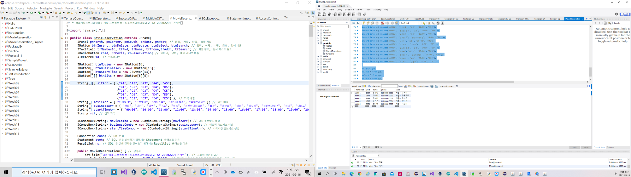

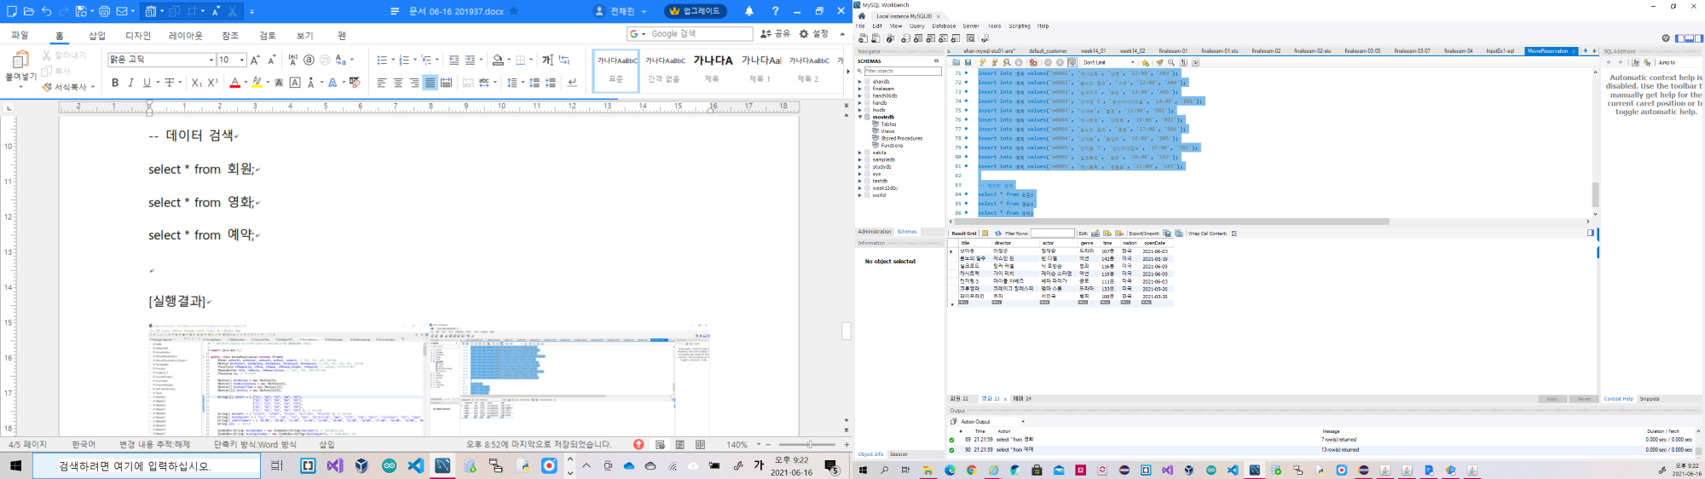

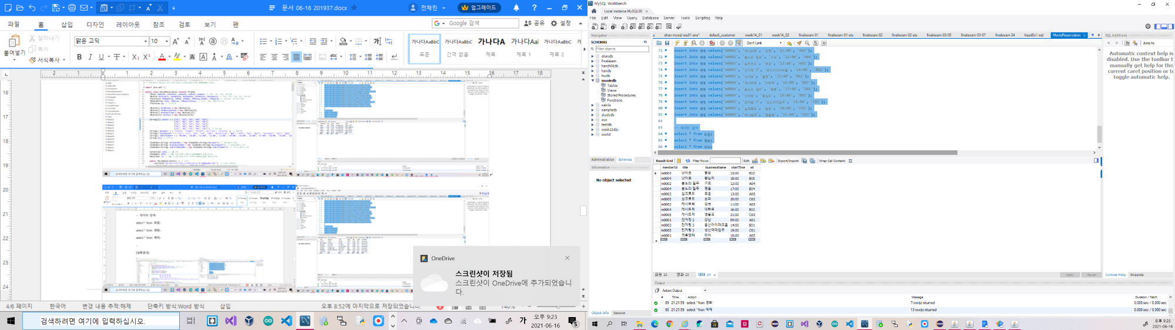

3. 자바 응용프로그램

소스코드

/*

* 객체지향프로그래밍응용 기말 프로젝트 컴퓨터소프트웨어공학과 2-YA 20202296 전채린

* 영화 예매 프로젝트

* 회원 정보를 입력하고 영화, 영업점, 시작시간, 좌석을 선택하면 당일 상영 영화를 예매할 수 있는 응용프로그램

* 입력, 수정, 삭제, 조회, 검색 기능 포함

* 회원 정보와 영화 예매 데이터를 입력하면 회원 정보와 예매 정보가 데이터베이스에 입력

* 회원 아이디로 예매 정보 삭제

* 회원 아이디로 회원 정보와 예매정보 수정

* 회원, 영화, 예매 테이블 조회

* 회원 아이디로 회원 정보 검색

* 영화 제목으로 영화 정보 검색

* 회원 아이디로 예매 정보 검색

*/

import java.awt.*;

import java.awt.event.*;

import javax.swing.*;

import java.sql.*;

public class MovieReservation extends JFrame{

private JPanel pnNorth, pnCenter, pnSouth, pnEast, pnWest; // 동쪽, 서쪽, 남쪽, 북쪽 패널

private JButton btnInsert, btnDelete, btnUpdate, btnSelect, btnSearch; // 입력, 삭제, 수정, 조회, 검색 버튼

private JTextField tfMemberId, tfPwd, tfName, tfPhone,tfAddr, tfSearch; // 회원 정보, 검색 텍스트 필드

private JRadioButton rbId, rbMovie, rbReservation; // 아이디, 영화, 예매 라디오 버튼

private JTextArea ta; // 텍스트영역

private JButton[] btnMovies = new JButton[5];

private JButton[] btnBussinesses = new JButton[13];

private JButton[] btnStartTime = new JButton[13];

private JButton[][] btnSits = new JButton[5][5];

private String[][] sitArr = { {"A1", "A2", "A3", "A4", "A5"},

{"B1", "B2", "B3", "B4", "B5"},

{"C1", "C2", "C3", "C4", "C5"},

{"D1", "D2", "D3", "D4", "D5"},

{"E1", "E2", "E3", "E4", "E5"} }; // 좌석 배열

private String[] movieArr = { "컨저링 3", "크루엘라", "캐시트럭", "분노의 질주", "파이프라인" }; // 영화 배열

private String[] businessArr = { "강남", "미아", "강변", "구로", "목동", "용산아이파크몰", "불광", "대학로", "명동", "왕십리", "성신여대입구", "송파", "영등포" }; // 영업점 배열

private String[] startTimeArr = { "09:00", "10:00", "11:00", "12:00", "13:00", "14:00", "15:00", "16:00", "17:00", "18:00", "19:00", "20:00", "21:00" }; // 시작시간 배열

private String sit; // 선택 좌석

private JComboBox<String> movieCombo = new JComboBox<String>(movieArr); // 영화 콤보박스 생성

private JComboBox<String> businessCombo = new JComboBox<String>(businessArr); // 영업점 콤보박스 생성

private JComboBox<String> startTimeCombo = new JComboBox<String>(startTimeArr); // 시작시간 콤보박스 생성

private ImageIcon [] images = { // 영화 이미지 객체 배열

new ImageIcon("images/movie01.jpg"),

new ImageIcon("images/movie02.jpg"),

new ImageIcon("images/movie03.jpg"),

new ImageIcon("images/movie04.jpg"),

new ImageIcon("images/movie05.jpg"),

new ImageIcon("images/movie06.jpg"),

new ImageIcon("images/movie07.jpg") };

private JLabel imgLabel = new JLabel(images[0]); // 영화 이미지 레이블 컴포넌트

Connection conn; // DB 연결

Statement stmt; // SQL 문을 실행하기 위해서는 Statement 클래스를 이용

ResultSet rs; // SQL 문 실행 결과를 얻어오기 위해서는 ResultSet 클래스를 이용

public MovieReservation() { // 생성자

setTitle("영화 예매 프로젝트 컴퓨터소프트웨어공학과 2-YA 20202296 전채린"); // 프레임 타이틀 달기

setDefaultCloseOperation(JFrame.EXIT_ON_CLOSE); // 프레임 윈도우를 닫으면 프로그램을 종료하도록 설정

createGUI(); // GUI 생성 메소드

btnInsert.addActionListener(new ActionListener() { // 입력 버튼 액션 이벤트 처리

@Override

public void actionPerformed(ActionEvent e) {

dbInsert(); // 데이터 삽입 메소드

}

});

btnDelete.addActionListener(new ActionListener() { // 삭제 버튼 액션 이벤트 처리

@Override

public void actionPerformed(ActionEvent e) {

dbDelete(); // 데이터 삭제 메소드

}

});

btnUpdate.addActionListener(new ActionListener() { // 수정 버튼 액션 이벤트 처리

@Override

public void actionPerformed(ActionEvent e) {

dbUpdate(); // 데이터 수정 메소드

}

});

btnSelect.addActionListener(new ActionListener() { // 조회 버튼 액션 이벤트 처리

@Override

public void actionPerformed(ActionEvent e) {

dbSelect(); // 데이터 조회 메소드

}

});

btnSearch.addActionListener(new ActionListener() { // 검색 버튼 액션 이벤트 처리

@Override

public void actionPerformed(ActionEvent e) {

dbSearch(); // 데이터 검색 메소드

}

});

setSize(1000, 600); // 프레임 크기 1000x600 설정

setVisible(true); // 화면에 프레임 출력

}

public void createGUI() { // GUI 생성 메소드

Container c = getContentPane(); // 프레임의 컨텐트펜

// West

pnWest = new JPanel(); // 회원가입 패널 생성

pnWest.setLayout(new GridLayout(0, 2)); // GridLayout 배치관리자 설정

// 회원가입

pnWest.add(new JLabel("회원 아이디")); // 회원 아이디 레이블을 패널에 부착

tfMemberId = new JTextField(20); // 회원 아이디 텍스트 필드 생성

pnWest.add(tfMemberId); // 회원 비밀번호 텍스트 필드를 패널에 부착

pnWest.add(new JLabel("회원 비밀번호")); // 회원 비밀번호 레이블을 패널에 부착

tfPwd = new JTextField(20); // 회원 비밀번호 텍스트 필드 생성

pnWest.add(tfPwd); // 회원 비밀번호 텍스트 필드를 패널에 부착

pnWest.add(new JLabel("회원 이름")); // 회원 이름 레이블을 패널에 부착

tfName = new JTextField(20); // 회원 이름 텍스트 필드 생성

pnWest.add(tfName); // 회원 이름 텍스트 필드를 패널에 부착

pnWest.add(new JLabel("회원 전화번호")); // 회원 전화번호 레이블을 패널에 부착

tfPhone = new JTextField(20); // 회원 전화번호 텍스트 필드 생성

pnWest.add(tfPhone); // 회원 전화번호 텍스트 필드를 패널에 부착

pnWest.add(new JLabel("회원 주소")); // 회원 주소 레이블을 패널에 부착

tfAddr = new JTextField(20); // 회원 주소 텍스트 필드 생성

pnWest.add(tfAddr); // 회원 주소 텍스트 필드를 패널에 부착

c.add(pnWest, BorderLayout.WEST); // 컨텐트팬에 pnWest 패널 부착

// East

pnEast = new JPanel(); // 좌석 패널 생성

pnEast.setLayout(new GridLayout(0, 5)); // GridLayout 배치관리자 설정

// 좌석

for(int i=0; i<btnSits.length; i++) {

for(int j=0; j<btnSits[i].length; j++) {

btnSits[i][j] = new JButton(sitArr[i][j]); // 좌석 버튼 생성

pnEast.add(btnSits[i][j]); // 좌석 버튼을 패널에 부착

btnSits[i][j].addActionListener(new ActionListener() { // 액션 이벤트 등록

@Override

public void actionPerformed(ActionEvent e) {

JButton btn = (JButton)e.getSource();

btn.setBackground(Color.GRAY);

sit = btn.getText(); // 좌석 번호 가져오기

}

});

}

}

c.add(pnEast, BorderLayout.EAST); // 컨텐트팬에 pnWest 패널 부착

// North

pnNorth = new JPanel(); // 레이블 패널 생성

pnNorth.setLayout(new GridLayout(0, 4)); // GridLayout 배치관리자 설정

pnNorth.add(new JLabel("회원가입")); // 회원가입 레이블을 pnNorth 패널에 부착

pnNorth.add(new JLabel("")); // 레이블을 pnNorth 패널에 부착

pnNorth.add(new JLabel("예매")); // 예매 레이블을 pnNorth 패널에 부착

pnNorth.add(new JLabel("좌석 (SCREEN)")); // 좌석 레이블을 pnNorth 패널에 부착

c.add(pnNorth, BorderLayout.NORTH); // 컨텐트팬에 pnNorth 패널 부착

// Center

pnCenter = new JPanel(); // 영화 패널 생성

pnCenter.setLayout(new GridLayout(0, 2)); // GridLayout 배치관리자 설정

// 영화

JPanel pn1 = new JPanel(); // 영화 패널 생성

pn1.add(new JLabel("영화")); // 영화 레이블을 pn1 패널에 부착

pn1.add(movieCombo); // movieCombo 콤보박스를 pn1 패널에 부착

pnCenter.add(imgLabel); // 영화 이미지 레이블을 pnCenter 패널에 부착

pnCenter.add(pn1); // pn1 패널을 pnCenter 패널에 부착

movieCombo.addActionListener(new ActionListener() { // 액션 이벤트 등록

@Override

public void actionPerformed(ActionEvent e) {

JComboBox<String> cb = (JComboBox<String>)e.getSource(); // Action 이벤트가 발생한 콤보박스 알아내기

int index = cb.getSelectedIndex(); // 콤보박스의 선택된 아이템의 인덱스 번호 알아내기

imgLabel.setIcon(images[index]); // 인덱스의 이미지를 이미지 레이블 컴포넌트에 출력

}

});

// 영업점

JPanel pn2 = new JPanel(); // 영업점 패널 생성

pn2.add(new JLabel("영업점")); // 영업점 레이블을 pn2 패널에 부착

pn2.add(businessCombo); // businessCombo 콤보박스를 pn2 패널에 부착

pnCenter.add(pn2); // pn2 패널을 pnCenter 패널에 부착

// 시작시간

JPanel pn3 = new JPanel(); // 시작시간 패널 생성

pn3.add(new JLabel("시작시간")); // 시작시간 레이블을 pn3 패널에 부착

pn3.add(startTimeCombo); // startTimeCombo 콤보박스를 pn3 패널에 부착

pnCenter.add(pn3); // pn5 패널을 pnCenter 패널에 부착

c.add(pnCenter, BorderLayout.CENTER); // 컨텐트팬에 pnCenter 부착

// South

pnSouth = new JPanel(); // 패널 생성

pnSouth.setLayout(new BorderLayout(0, 0)); // BorderLayout 배치관리자 설정

JPanel pnBtn = new JPanel(); // 버튼 패널 생성

btnInsert = new JButton("입력"); // 입력 버튼 생성

btnDelete = new JButton("삭제"); // 삭제 버튼 생성

btnUpdate = new JButton("수정"); // 수정 버튼 생성

btnSelect = new JButton("조회"); // 조회 버튼 생성

pnBtn.add(btnInsert); // 입력 버튼을 패널에 부착

pnBtn.add(btnDelete); // 삭제 버튼을 패널에 부착

pnBtn.add(btnUpdate); // 수정 버튼을 패널에 부착

pnBtn.add(btnSelect); // 조회 버튼을 패널에 부착

pnSouth.add(pnBtn, BorderLayout.NORTH); // pnBtn 패널을 pnSouth 패널에 부착

// 검색

JPanel pnSearch = new JPanel(); // 검색 패널 생성

pnSearch.setLayout(new BorderLayout(0, 0)); // BorderLayout 배치관리자 설정

JPanel pn4 = new JPanel(); // 패널 생성

tfSearch = new JTextField(20); // 검색 텍스트 필드 생성

btnSearch = new JButton("검색"); // 검색 버튼 생성

pn4.add(tfSearch); // 검색 텍스트 필드를 pn4 패널에 부착

pn4.add(btnSearch); // 검색 버튼을 pn4 패널에 부착

JPanel pn5 = new JPanel(); // 3개의 라디오버튼을 부착할 패널 생성

ButtonGroup group = new ButtonGroup(); // 버튼 그룹 객체 생성

rbId = new JRadioButton("아이디", true); // 아이디 라디오 버튼 생성. 초기 선택

rbMovie = new JRadioButton("영화"); // 영화 라디오 버튼 생성

rbReservation = new JRadioButton("예매"); // 예매 라디오 버튼 생성

group.add(rbId); // 아이디 라디오 버튼을 버튼 그룹에 부착

group.add(rbMovie); // 영화 라디오 버튼을 버튼 그룹에 부착

group.add(rbReservation); // 예매 라디오 버튼을 버튼 그룹에 부착

pn5.add(rbId); // 아이디 라디오 버튼을 pn5 패널에 부착

pn5.add(rbMovie); // 영화 라디오 버튼을 pn5 패널에 부착

pn5.add(rbReservation); // 예매 라디오 버튼을 pn5 패널에 부착

pnSearch.add(pn4, BorderLayout.NORTH); // pn4 패널을 pnSearch 패널에 부착

pnSearch.add(pn5, BorderLayout.CENTER); // pn5 패널을 pnSearch 패널에 부착

pnSouth.add(pnSearch, BorderLayout.CENTER); // pnSearch 패널을 pnSouth 패널에 부착

// 정보 출력

ta = new JTextArea(10, 10); // 텍스트영역 생성

pnSouth.add(ta, BorderLayout.SOUTH); // 텍스트영역을 pnSouth 패널에 부착

c.add(pnSouth, BorderLayout.SOUTH); // 컨텐트팬에 pnSouth 패널 부착

}

public void dbInsert() { // 데이터 입력 메소드

try { // 회원가입 정보 입력 및 예매 정보 입력

conn = DBConn.dbConnection(); // DB 연결

stmt = conn.createStatement();

String id = tfMemberId.getText().toString(); // 회원 아이디 텍스트 필드에 입력된 데이터 가져오기

String pwd = tfPwd.getText().toString(); // 영화 텍스트 필드에 입력된 데이터 가져오기

String name = tfName.getText().toString(); // 회원 이름 텍스트 필드에 입력된 데이터 가져오기

String phone = tfPhone.getText().toString(); // 회원 전화번호 텍스트 필드에 입력된 데이터 가져오기

String addr = tfAddr.getText().toString(); // 회원 주소 텍스트 필드에 입력된 데이터 가져오기

String title = movieCombo.getSelectedItem().toString(); // 영화 콤보박스에 선택된 데이터 가져오기

String business = businessCombo.getSelectedItem().toString(); // 영업점 콤보박스에 선택된 데이터 가져오기

String startTime = startTimeCombo.getSelectedItem().toString(); // 시작시간 콤보박스에 선택된 데이터 가져오기

stmt.executeUpdate("insert into 회원 values('" + id + "', '" + pwd + "', '" + name + "', '" + phone + "', '" + addr + "');"); // insert 문을 이용하여 데이터 삽입 명령

stmt.executeUpdate("insert into 예매 values('" + id + "', '" + title + "', '" + business + "', '" + startTime + "', '" + sit + "');"); // insert 문을 이용하여 데이터 삽입 명령

System.out.println(name + " 회원가입 완료"); // 콘솔에 결과 출력

System.out.println(name + " 예매 완료"); // 콘솔에 결과 출력

tfMemberId.setText(""); // 회원 아이디 텍스트 필드 공백으로 설정

tfPwd.setText(""); // 회원 비밀번호 텍스트 필드 공백으로 설정

tfName.setText(""); // 회원 이름 텍스트 필드 공백으로 설정

tfPhone.setText(""); // 회원 전화번호 텍스트 필드 공백으로 설정

tfAddr.setText(""); // 회원 주소 텍스트 필드 공백으로 설정

stmt.close(); // stmt 닫기

conn.close(); // conn 닫기

} catch (Exception e) {

e.printStackTrace();

}

}

public void dbDelete() { // 데이터 삭제 메소드

try { // 회원 아이디로 데이터 삭제

conn = DBConn.dbConnection(); // DB 연결

stmt = conn.createStatement();

String inputid = tfMemberId.getText().toString(); // 회원 아이디 텍스트 필드에 입력된 데이터 가져오기

stmt.executeUpdate("delete from 예매 where memberid = '" + inputid + "'"); // delete 문을 이용하여 데이터 삭제 명령

System.out.println(inputid +" 예매 취소"); // 콘솔에 결과 출력

tfMemberId.setText(""); // 회원 아이디 텍스트 필드 공백으로 설정

stmt.close(); // stmt 닫기

conn.close(); // conn 닫기

} catch (Exception e) {

e.printStackTrace();

}

}

public void dbSearch() { // 검색 메소드

try {

conn = DBConn.dbConnection(); // DB 연결

stmt = conn.createStatement();

String searchText = tfSearch.getText().toString(); // 검색 텍스트 필드에 입력된 데이터 가져오기

String searchSql = "";

String line = "";

if(rbId.isSelected()) { // 아이디 라디오 버튼이 선택되었을 경우, 입력된 아이디의 회원 정보 출력

searchSql = "select * from 회원 where memberId = '" + searchText + "';"; // select 문을 이용하여 데이터 조회 명령

rs = stmt.executeQuery(searchSql); // Statement의 excuteQuery()는 SQL 문을 실행하여 실행 결과를 넘겨줌. 모든 행의 모든 열을 읽어 결과를 rs에 저장

ta.setText("memberId pwd name phone addr\n");

ta.append("--------------------------------------------------------------\n");

while(rs.next()) { // 다음 행이 있으면 true

String memberId = rs.getString("memberId");

String pwd = rs.getString("pwd");

String name = rs.getString("name");

String phone = rs.getString("phone");

String addr = rs.getString("addr");

line = " | " + memberId + " | " + pwd + " | " + name + " | " + phone + " | " + addr + "\n";

System.out.println("rs => " + line); // 콘솔에 결과 출력

ta.append(line); // update 문을 이용하여 데이터 수정 명령

tfSearch.setText(""); // 검색 텍스트 필드 공백으로 설정

}

}

else if(rbMovie.isSelected()) { // 영화 라디오 버튼이 선택되었을 경우, 입력된 영화의 정보 출력

searchSql = "select * from 영화 where title = '" + searchText + "';"; // select 문을 이용하여 데이터 조회 명령

rs = stmt.executeQuery(searchSql); // Statement의 excuteQuery()는 SQL 문을 실행하여 실행 결과를 넘겨줌. 모든 행의 모든 열을 읽어 결과를 rs에 저장

ta.setText("title director actor phone addr\n");

ta.append("--------------------------------------------------------------\n");

while(rs.next()) { // 다음 행이 있으면 true

String title = rs.getString("title");

String director = rs.getString("director");

String actor = rs.getString("actor");

String genre = rs.getString("genre");

String time = rs.getString("time");

String nation = rs.getString("nation");

String openDate = rs.getString("openDate");

line = " | " + title + " | " + director + " | " + actor + " | " + genre + " | " + time + " | " + nation + " | " + openDate + "\n";

System.out.println("rs => " + line); // 콘솔에 결과 출력

ta.append(line); // update 문을 이용하여 데이터 수정 명령

tfSearch.setText(""); // 검색 텍스트 필드 공백으로 설정

}

}

else { // 예매 라디오 버튼이 선택되었을 경우, 입력된 아이디의 예매정보 출력

searchSql = "select * from 예매 where memberId = '" + searchText + "';"; // select 문을 이용하여 데이터 조회 명령

rs = stmt.executeQuery(searchSql); // Statement의 excuteQuery()는 SQL 문을 실행하여 실행 결과를 넘겨줌. 모든 행의 모든 열을 읽어 결과를 rs에 저장

ta.setText("memberId title businessName startTime sit\n");

ta.append("--------------------------------------------------------------\n");

while(rs.next()) { // 다음 행이 있으면 true

String memberId = rs.getString("memberId");

String title = rs.getString("title");

String businessName = rs.getString("businessName");

String startTime = rs.getString("startTime");

String sit = rs.getString("sit");

line = " | " + memberId + " | " + title + " | " + businessName + " | " + startTime + " | " + sit + "\n";

System.out.println("rs => " + line); // 콘솔에 결과 출력

ta.append(line); // update 문을 이용하여 데이터 수정 명령

tfSearch.setText(""); // 검색 텍스트 필드 공백으로 설정

}

}

stmt.close(); // stmt 닫기

conn.close(); // conn 닫기

} catch(Exception e) {

e.printStackTrace();

}

}

public void dbSelect() { // 데이터 조회 메소드

try {

conn = DBConn.dbConnection(); // DB 연결

stmt = conn.createStatement();

// 회원 정보 조회

rs = stmt.executeQuery("select * from 회원;"); // Statement의 excuteQuery()는 SQL 문을 실행하여 실행 결과를 넘겨줌. 모든 행의 모든 열을 읽어 결과를 rs에 저장. select 문을 이용하여 데이터 조회 명령

String line = "";

System.out.println("memberId pwd name phone addr\n");

System.out.println("--------------------------------------------------------------\n");

while(rs.next()) { // 다음 행이 있으면 True

String memberId = rs.getString("memberId");

String pwd = rs.getString("pwd");

String name = rs.getString("name");

String phone = rs.getString("phone");

String addr = rs.getString("addr");

line = " | " + memberId + " | " + pwd + " | " + name + " | " + phone + " | " + addr + "\n";

System.out.println("rs => " + line); // 콘솔에 결과 출력

}

System.out.println("--------------------------------------------------------------\n");

// 영화 정보 조회

rs = stmt.executeQuery("select * from 영화;"); // Statement의 excuteQuery()는 SQL 문을 실행하여 실행 결과를 넘겨줌. 모든 행의 모든 열을 읽어 결과를 rs에 저장. select 문을 이용하여 데이터 조회 명령

line = "";

System.out.println("title director actor phone addr\n");

System.out.println("--------------------------------------------------------------\n");

while(rs.next()) { // 다음 행이 있으면 True

String title = rs.getString("title");

String director = rs.getString("director");

String actor = rs.getString("actor");

String genre = rs.getString("genre");

String time = rs.getString("time");

String nation = rs.getString("nation");

String openDate = rs.getString("openDate");

line = " | " + title + " | " + director + " | " + actor + " | " + genre + " | " + time + " | " + nation + " | " + openDate + "\n";

System.out.println("rs => " + line); // 콘솔에 결과 출력

}

System.out.println("--------------------------------------------------------------\n");

// 예매 정보 조회

rs = stmt.executeQuery("select * from 예매;"); // Statement의 excuteQuery()는 SQL 문을 실행하여 실행 결과를 넘겨줌. 모든 행의 모든 열을 읽어 결과를 rs에 저장. select 문을 이용하여 데이터 조회 명령

line = "";

System.out.println("memberId title businessName startTime sit\n");

System.out.println("--------------------------------------------------------------\n");

while(rs.next()) { // 다음 행이 있으면 True

String memberId = rs.getString("memberId");

String title = rs.getString("title");

String businessName = rs.getString("businessName");

String startTime = rs.getString("startTime");

String sit = rs.getString("sit");

line = " | " + memberId + " | " + title + " | " + businessName + " | " + startTime + " | " + sit + "\n";

System.out.println("rs => " + line); // 콘솔에 결과 출력

}

stmt.close(); // stmt 닫기

conn.close(); // conn 닫기

} catch(Exception e) {

e.printStackTrace();

}

}

public void dbUpdate() { // 데이터 수정 메소드

try { // 회원 아이디로 예매 정보 수정

conn = DBConn.dbConnection(); // DB 연결

stmt = conn.createStatement();

String in_id = tfMemberId.getText().toString(); // 회원 아이디 텍스트 필드에 입력된 데이터 가져오기

String in_title = movieCombo.getSelectedItem().toString(); // 영화 콤보박스에 선택된 데이터 가져오기

String in_business = businessCombo.getSelectedItem().toString(); // 영업점 콤보박스에 선택된 데이터 가져오기

String in_startTime = startTimeCombo.getSelectedItem().toString(); // 시작시간 콤보박스에 선택된 데이터 가져오기

stmt.executeUpdate("update 예매 set title = '" + in_title + "', businessName = '" + in_business + "', startTime = '" + in_startTime + "', sit = '" + sit + "' where memberId = '" + in_id + "';"); // update 문을 이용하여 데이터 수정 명령

System.out.println(in_id + " 수정 완료"); // 콘솔에 결과 출력

stmt.close(); // stmt 닫기

conn.close(); // conn 닫기

} catch(Exception e) {

e.printStackTrace();

System.err.println("수정 에러");

}

}

public static void main(String[] args) {

new MovieReservation(); // MovieReservation 객체 생성

}

}

실행결과

a. 초기화면

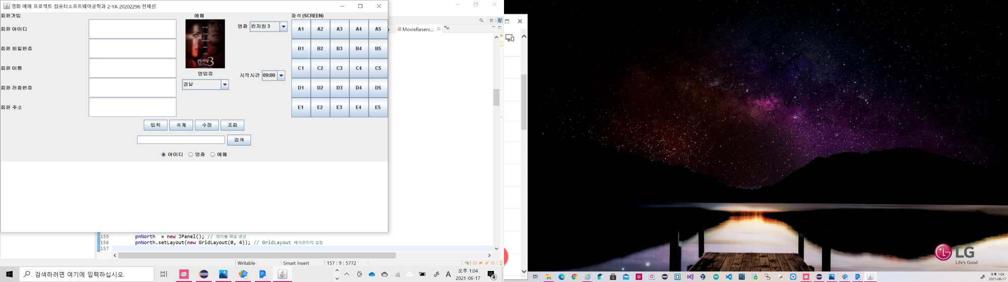

b. 입력

아이디가 “m0411”, 비밀번호가 “p0411”, 이름이 “첼리벨리”, 전화번호가 “010-4604-5578”, 주소가 “서울시 구로구”인 회원 정보를 입력하고, 영화를 “분노의 질주”, 영업점을 “구로”, 시작시간을 “12:00”, 좌석을 “A1”로 예매

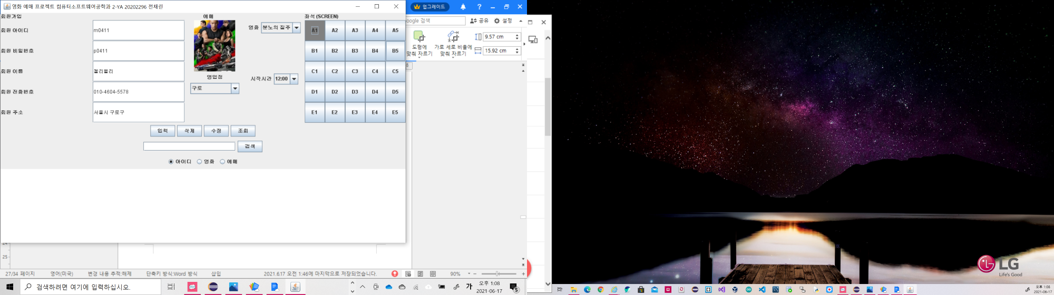

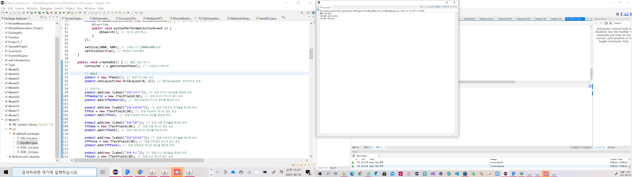

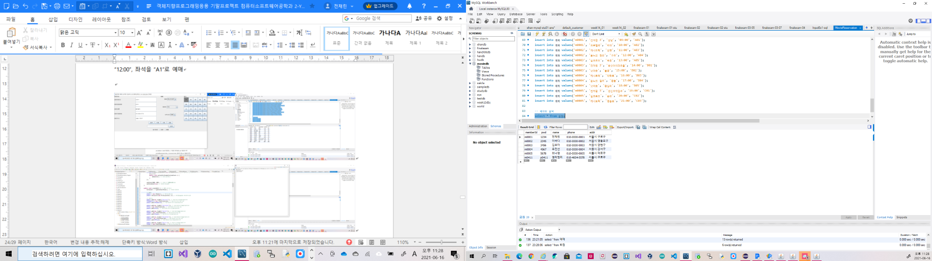

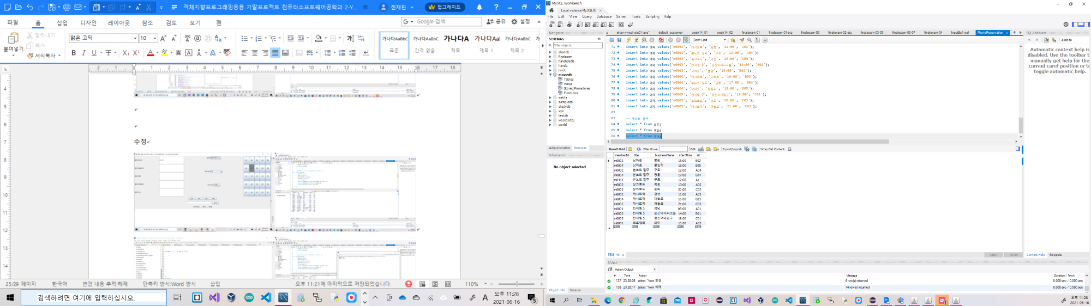

c. 수정

회원 아이디가 “m0411”인 회원의 예매 정보를 영화를 “파이프라인”, 영업점을 “강남”, 시작시간을 “10:00”, 좌석을 “B1”으로 수정

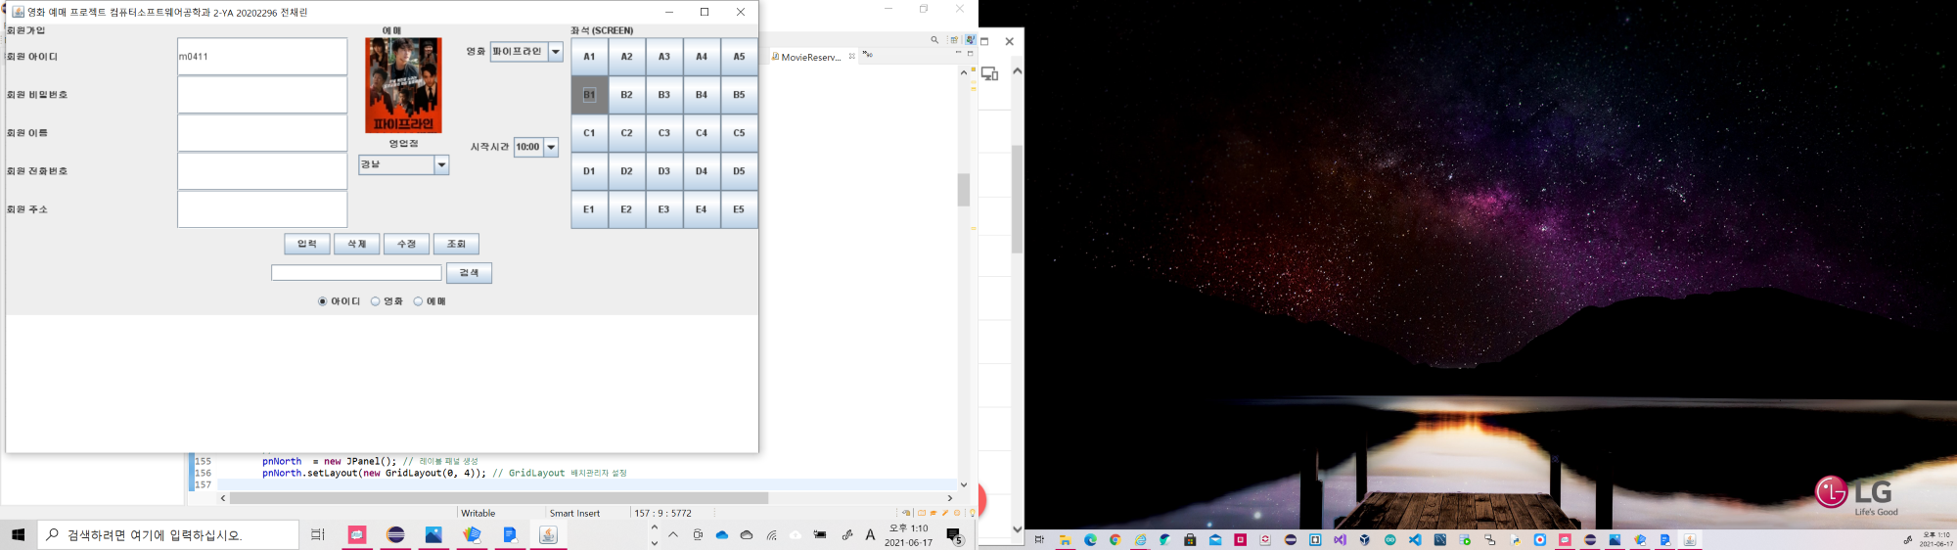

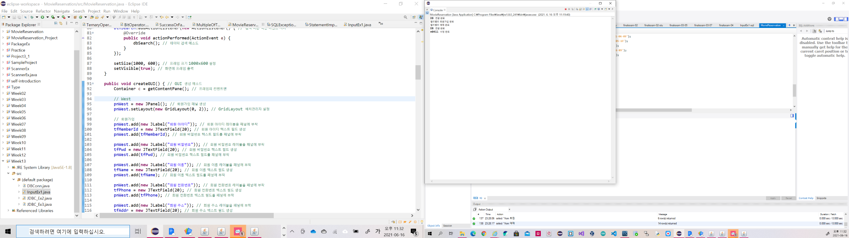

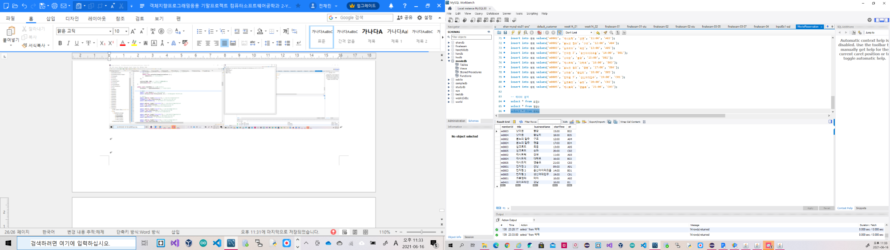

d. 삭제

회원 아이디가 “m0411”인 회원의 예매 정보를 삭제

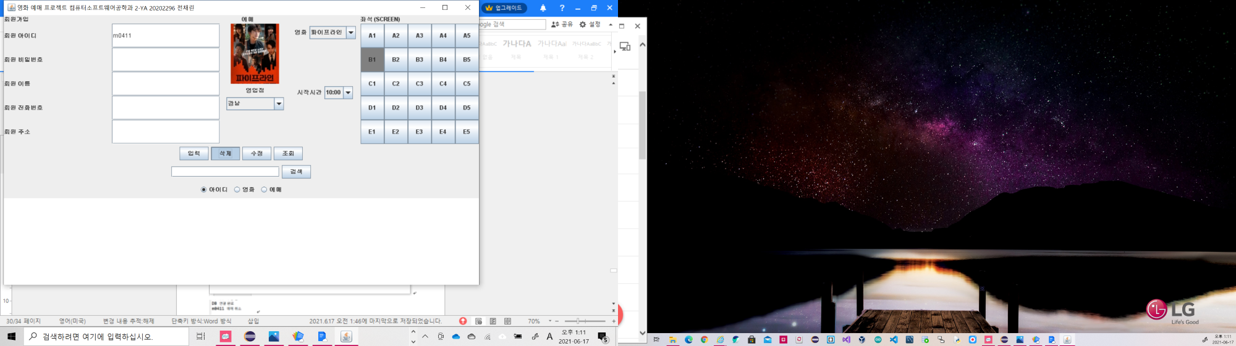

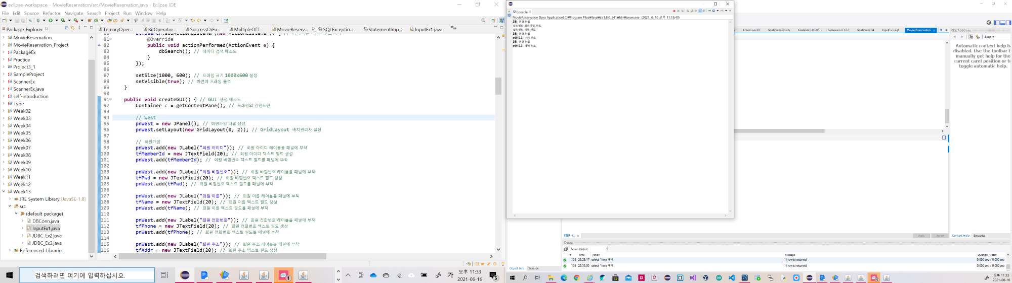

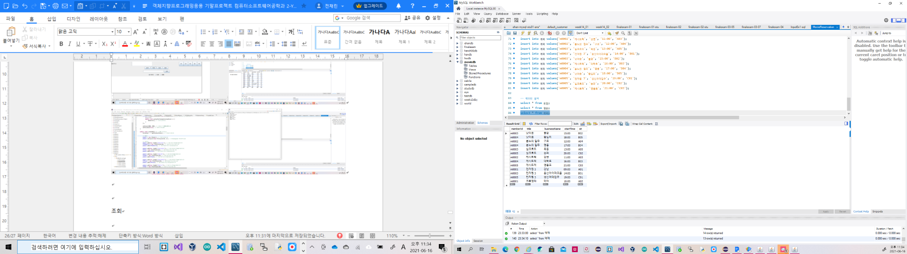

e. 조회

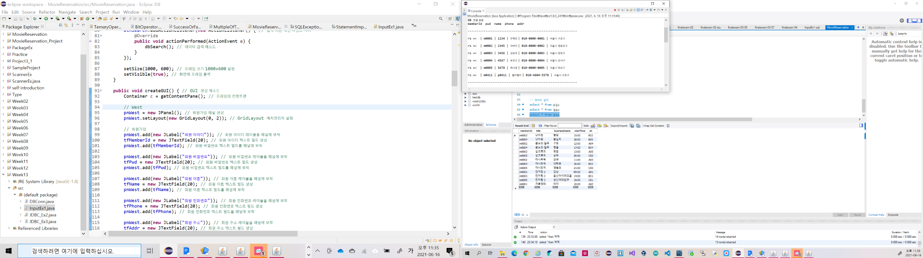

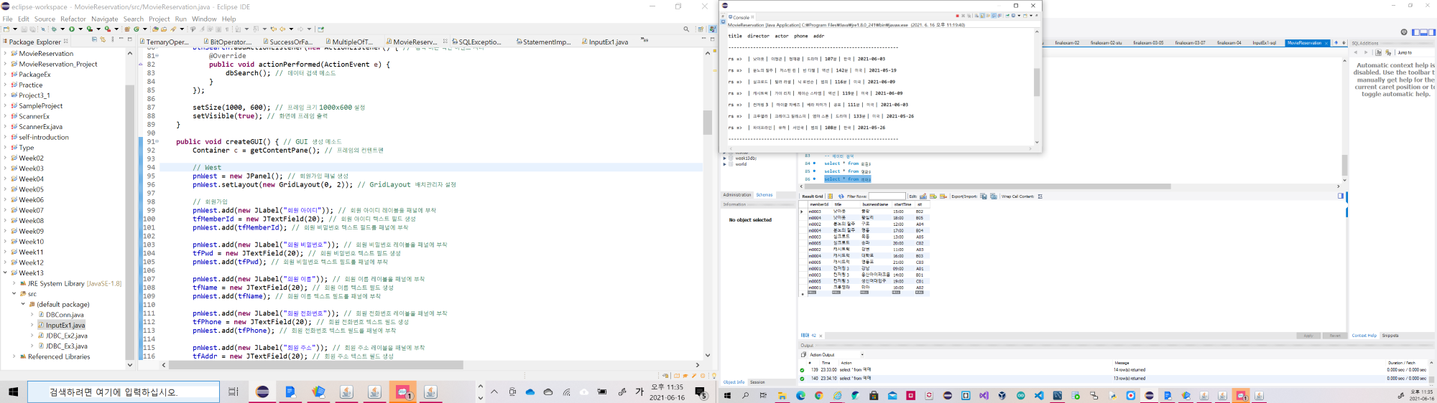

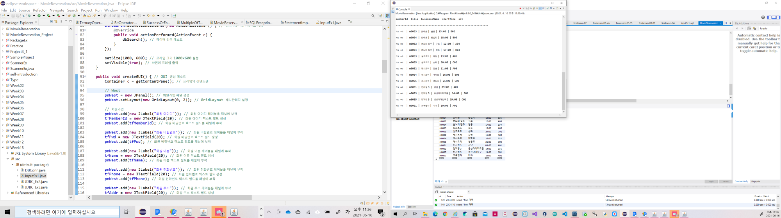

f. 검색

회원 아이디가 “m0001”인 회원 정보를 검색

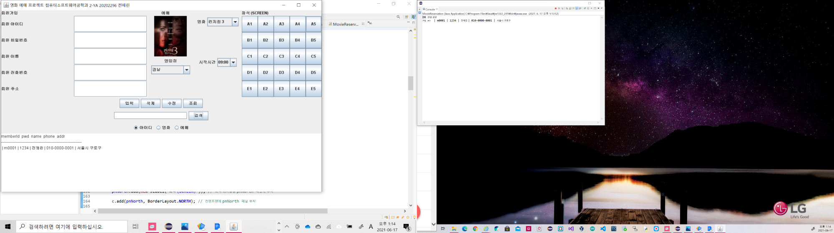

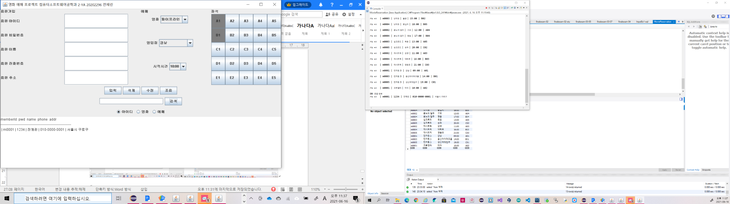

영화 제목이 “컨저링 3”인 영화 정보를 검색

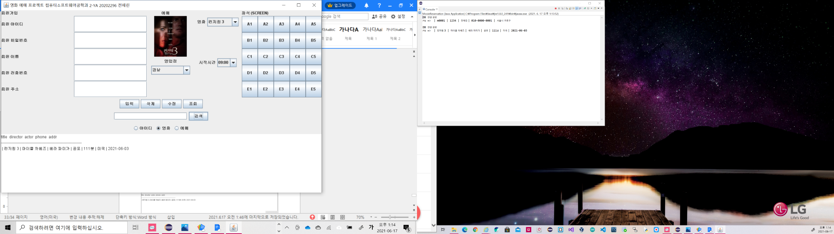

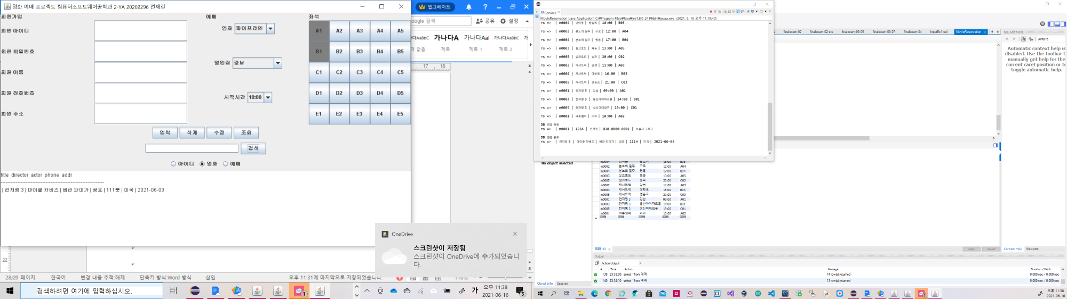

회원 아이디가 “m0001”인 회원의 예매 정보를 검색

